отчёт по лабораторной работе номер 7

комадная оболочка Midnight Сomander

Джахангиров Илгар

Содержание

# 1 Цель работы

Освоение основных возможностей командной оболочки Midnight Commander. Приоб- ретение навыков практической работы по просмотру каталогов и файлов; манипуляций с ними # Задание 1. Изучите информацию о mc, вызвав в командной строке man mc. 2. Запустите из командной строки mc, изучите его структуру и меню. 3. Выполните несколько операций в mc, используя управляющие клавиши (операции с панелями; выделение/отмена выделения файлов, копирование/перемещение фай- лов, получение информации о размере и правах доступа на файлы и/или каталоги и т.п.) 4. Выполните основные команды меню левой (или правой) панели. Оцените степень подробности вывода информации о файлах. 5. Используя возможности подменю Файл , выполните: - просмотр содержимого текстового файла; - редактирование содержимого текстового файла (без сохранения результатов редактирования); - создание каталога; - копирование в файлов в созданный каталог. 6. С помощью соответствующих средств подменю Команда осуществите: - поиск в файловой системе файла с заданными условиями (например, файла с расширением .c или .cpp, содержащего строку main); - выбор и повторение одной из предыдущих команд; - переход в домашний каталог; - анализ файла меню и файла расширений. 7. Вызовите подменю Настройки . Освойте операции, определяющие структуру экрана mc (Full screen, Double Width, Show Hidden Files и т.д.)ю

1. Создайте текстовой файл text.txt.
2. Откройте этот файл с помощью встроенного в mc редактора.
3. Вставьте в открытый файл небольшой фрагмент текста, скопированный из любого другого файла или Интернета.
4. Проделайте с текстом следующие манипуляции, используя горячие клавиши:

* Удалите строку текста.
* Выделите фрагмент текста и скопируйте его на новую строку.
* Выделите фрагмент текста и перенесите его на новую строку.
* Сохраните файл.
* Отмените последнее действие.
* Перейдите в конец файла (нажав комбинацию клавиш) и напишите некоторый текст.
* Перейдите в начало файла (нажав комбинацию клавиш) и напишите некоторый текст.
* Сохраните и закройте файл.

1. Откройте файл с исходным текстом на некотором языке программирования (напри- мер C или Java)
2. Используя меню редактора, включите подсветку синтаксиса, если она не включена, или выключите, если она включена.

# 2 Теоретическое введение

Командная оболочка — интерфейс взаимодействия пользователя с операционной систе- мой и программным обеспечением посредством команд. Midnight Commander (или mc) — псевдографическая командная оболочка для UNIX/Linux систем. Для запуска mc необходимо в командной строке набрать mc и нажать Enter # Выполнение лабораторной работы Описываются проведённые действия, в качестве иллюстрации даётся ссылка на иллюстрацию (рис. **¿fig:001?**)

1. Изучите информацию о mc, вызвав в командной строке man mc. 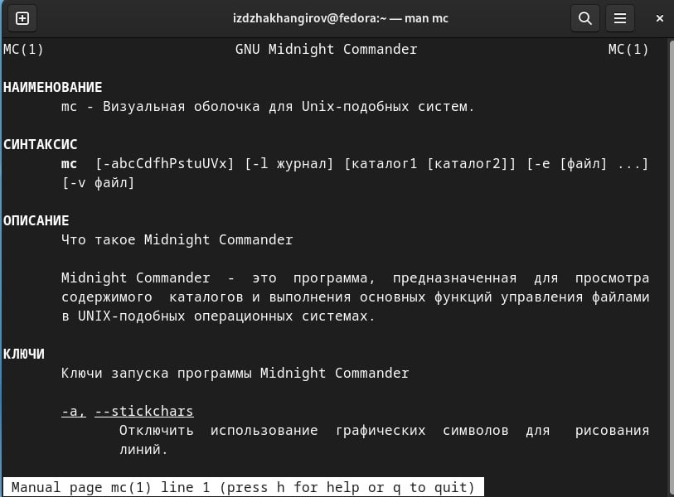
2. Запустите из командной строки mc, изучите его структуру и меню. 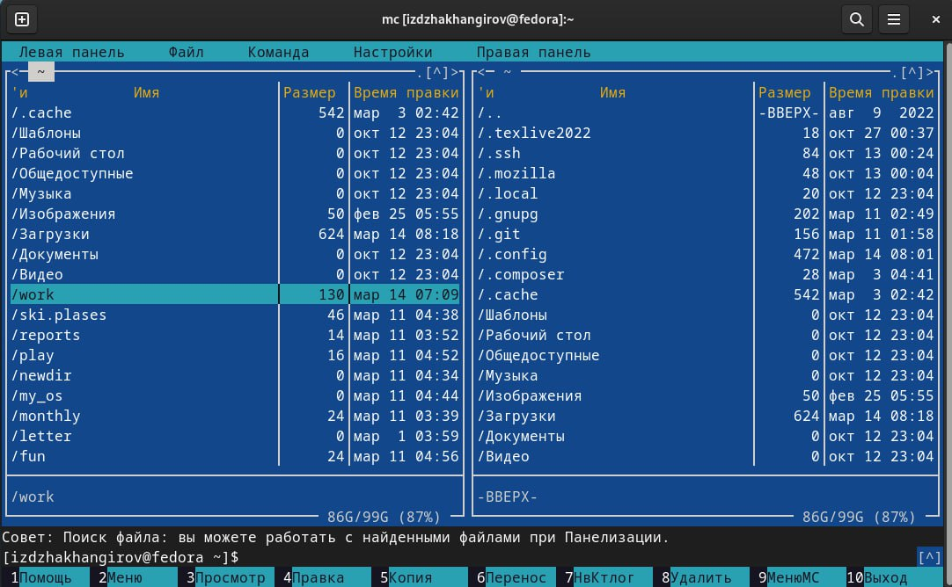
3. Выполните несколько операций в mc, используя управляющие клавиши (операции с панелями; выделение/отмена выделения файлов, копирование/перемещение фай- лов, получение информации о размере и правах доступа на файлы и/или каталоги и т.п.) 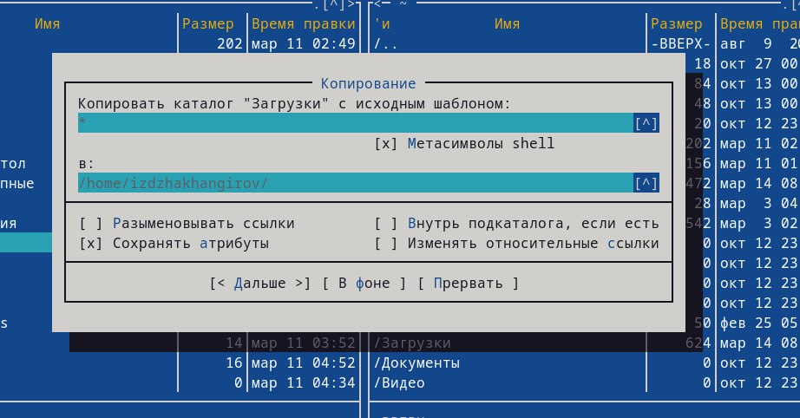
4. Выполните основные команды меню левой (или правой) панели. Оцените степень подробности вывода информации о файлах. (рис. [-fig. **¿fig:004?**;-fig. **¿fig:005?**;]) 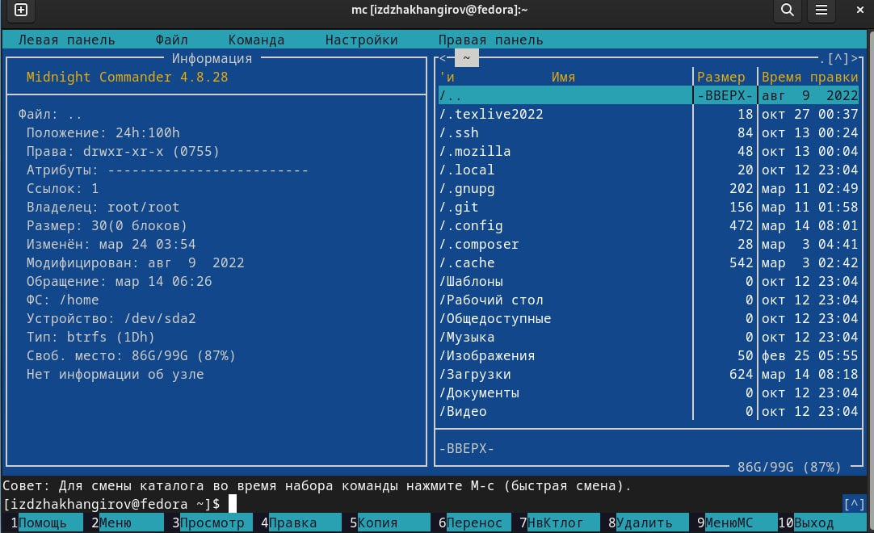 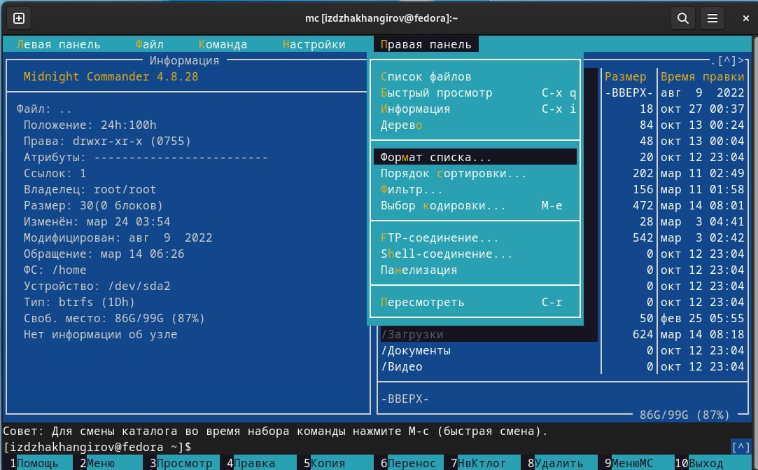
5. Используя возможности подменю Файл , выполните:

* просмотр содержимого текстового файла;
* редактирование содержимого текстового файла (без сохранения результатов редактирования);
* создание каталога;
* копирование в файлов в созданный каталог. (рис. [-fig. **¿fig:006?**;-fig. **¿fig:007?**;]) 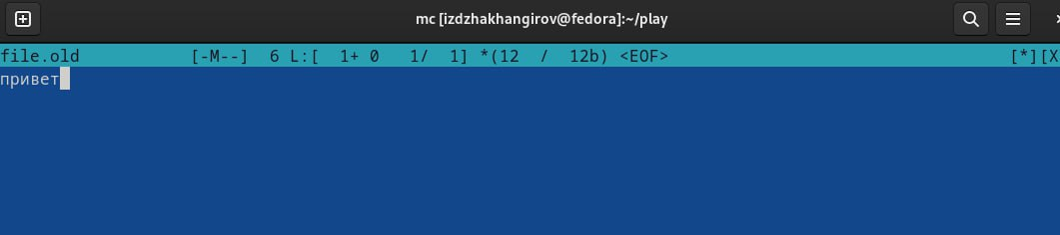 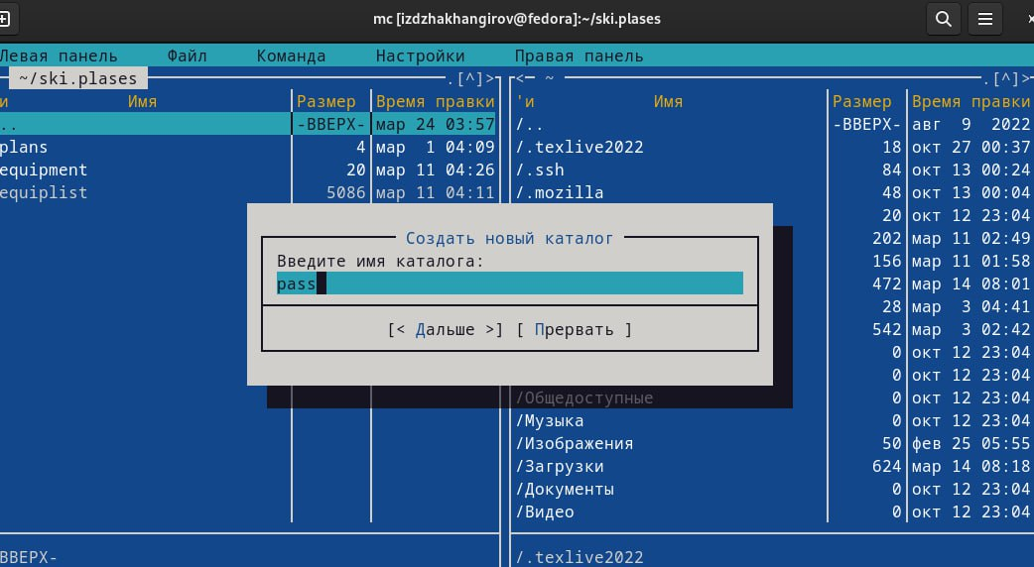

1. С помощью соответствующих средств подменю Команда осуществите:

* поиск в файловой системе файла с заданными условиями (например, файла с расширением .c или .cpp, содержащего строку main);
* выбор и повторение одной из предыдущих команд;
* переход в домашний каталог;
* анализ файла меню и файла расширений. (рис. [-fig. **¿fig:008?**;-fig. **¿fig:009?**;]) 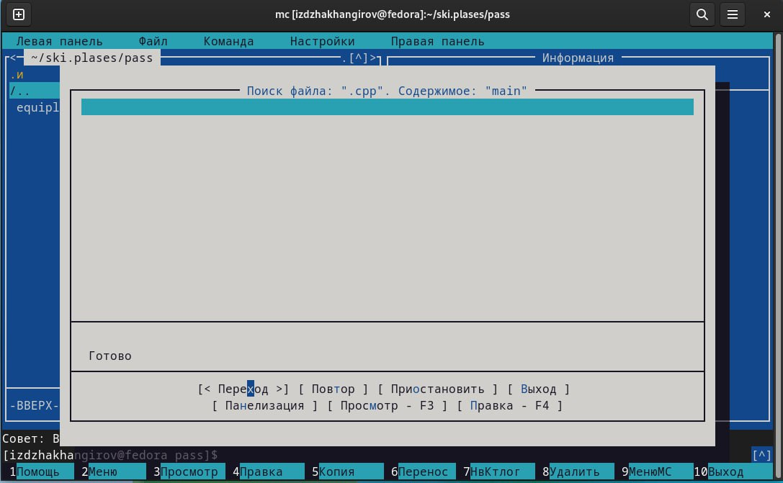 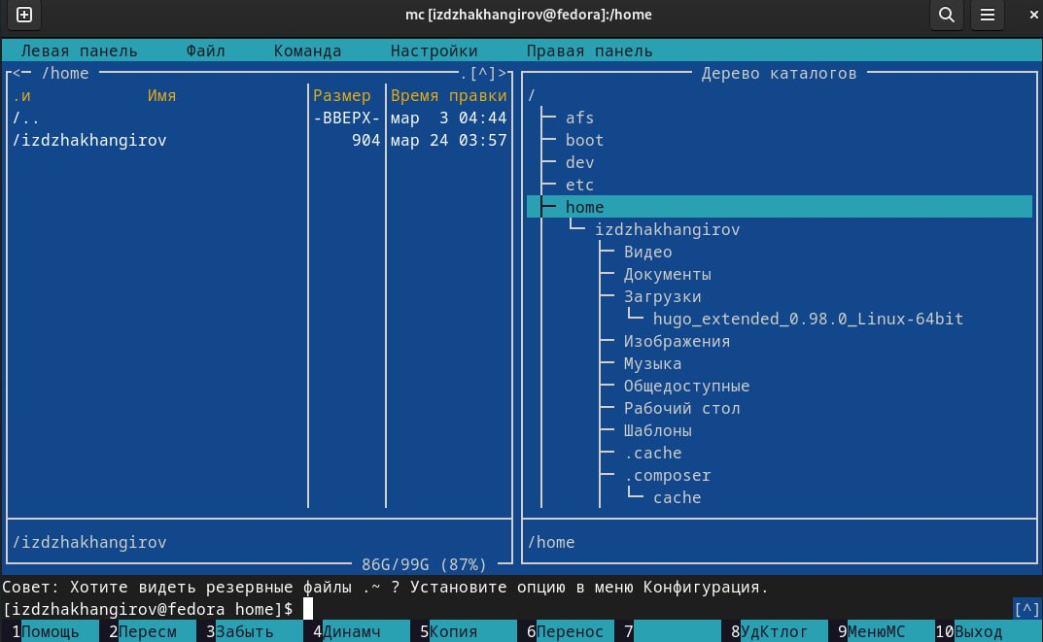

1. Вызовите подменю Настройки . Освойте операции, определяющие структуру экрана mc (Full screen, Double Width, Show Hidden Files и т.д.) (рис. [-fig. **¿fig:010?**;-fig. **¿fig:011?**;-fig. **¿fig:012?**;]) 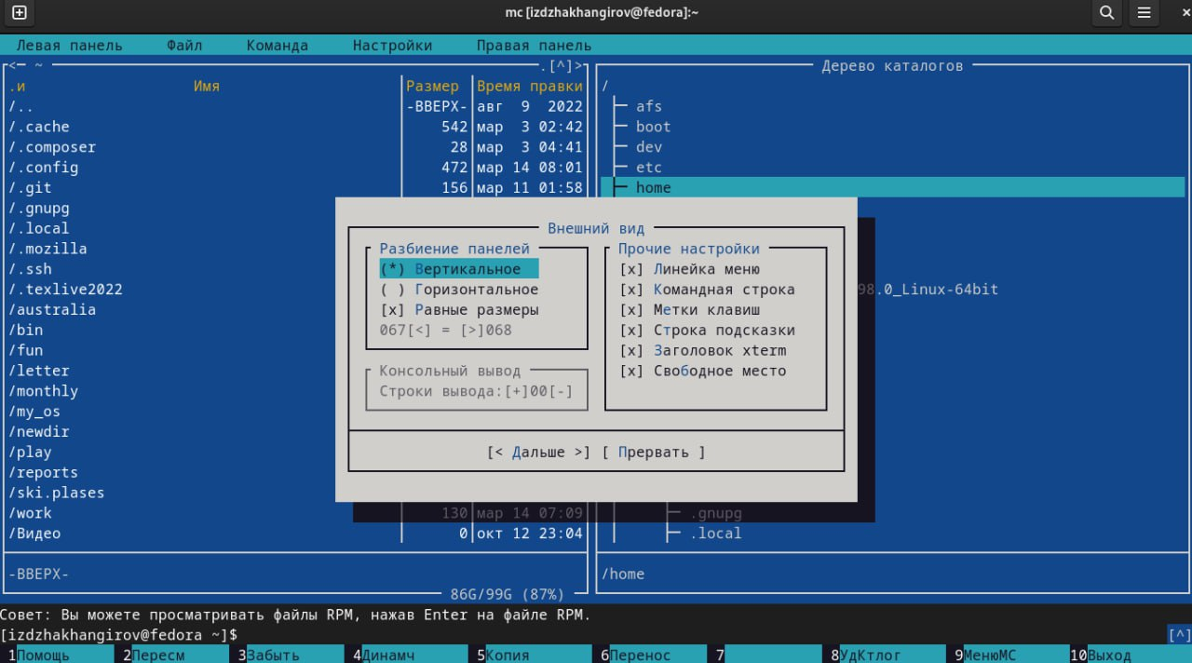 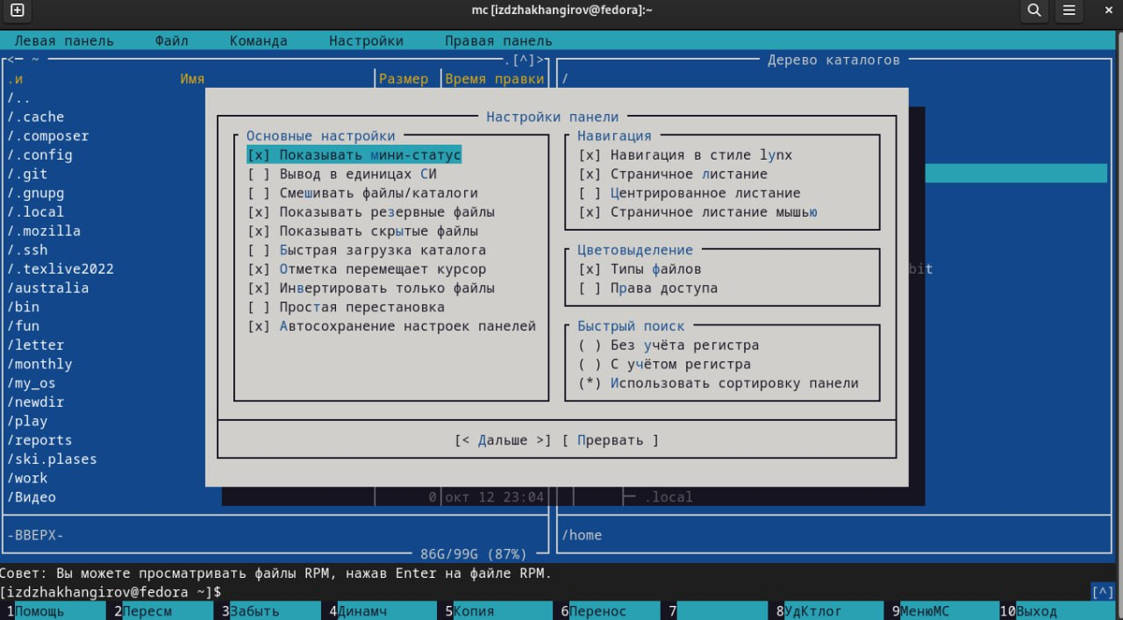 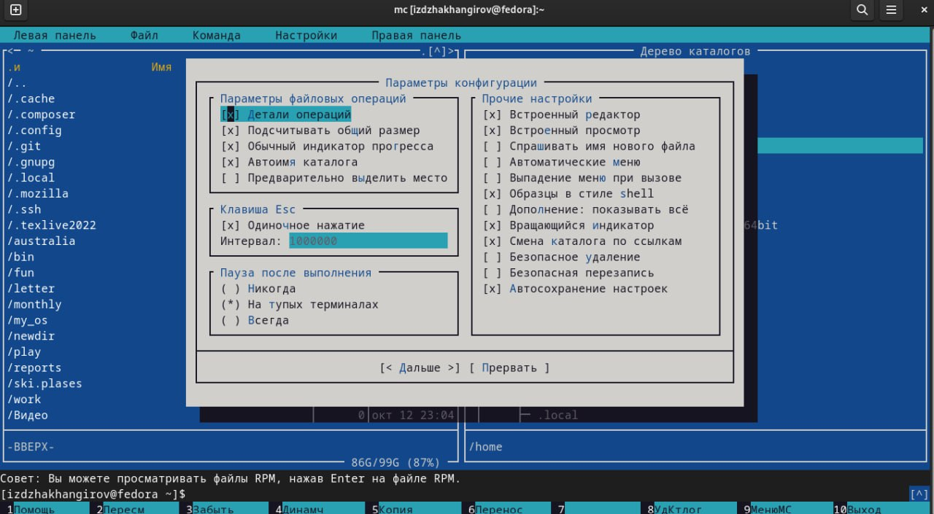
2. Создайте текстовой файл text.txt.
3. Откройте этот файл с помощью встроенного в mc редактора.
4. Вставьте в открытый файл небольшой фрагмент текста, скопированный из любого другого файла или Интернета. (рис. [-fig. **¿fig:013?**;-fig. **¿fig:014?**;-fig. **¿fig:015?**;]) 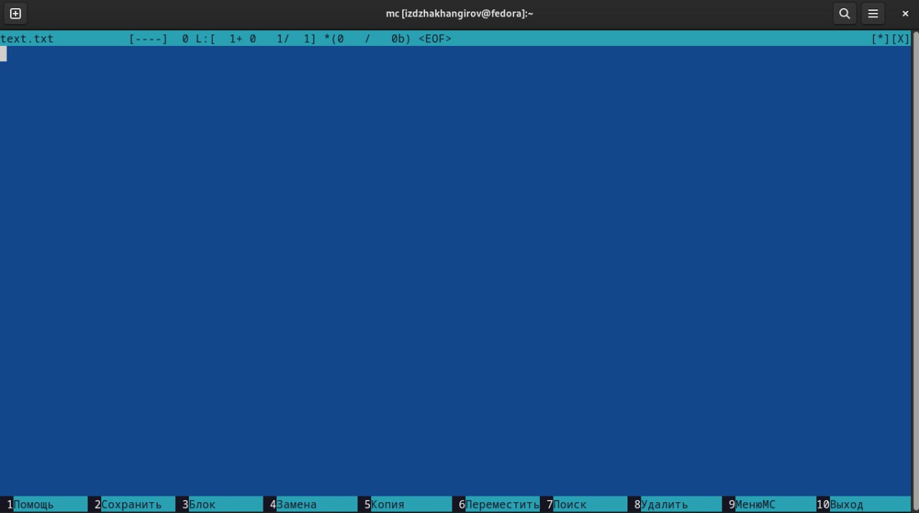 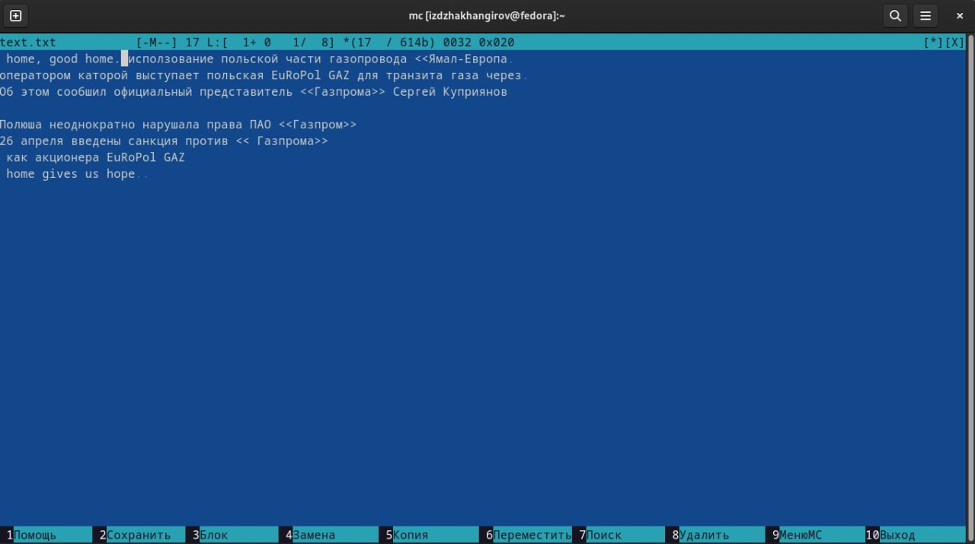 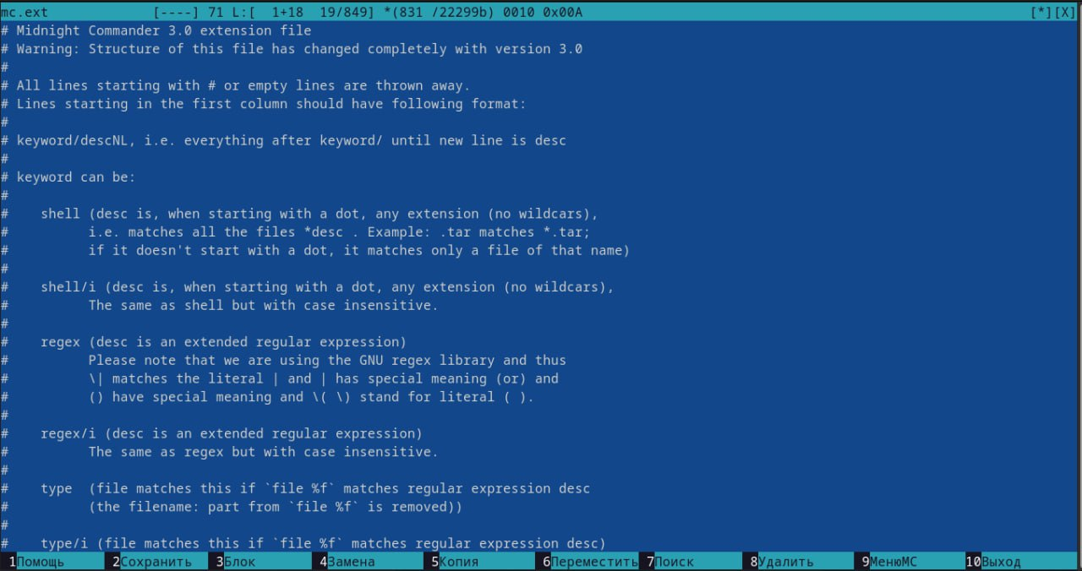
5. Проделайте с текстом следующие манипуляции, используя горячие клавиши:

* Удалите строку текста.
* Выделите фрагмент текста и скопируйте его на новую строку.
* Выделите фрагмент текста и перенесите его на новую строку.
* Сохраните файл.
* Отмените последнее действие.
* Перейдите в конец файла (нажав комбинацию клавиш) и напишите некоторый текст.
* Перейдите в начало файла (нажав комбинацию клавиш) и напишите некоторый текст.
* Сохраните и закройте файл!

1. Откройте файл с исходным текстом на некотором языке программирования (напри-мер C или Java)
2. Используя меню редактора, включите подсветку синтаксиса, если она не включена,или выключите, если она включена. # контрольныц вопросы
3. Какие режимы работы есть в mc. Охарактеризуйте их. анели могут допол- нительно быть переведены в один из двух режимов: Информация или Дерево . В режиме Информация (рис. 7.2) на панель выводятся сведения о файле и текущей файловой системе, расположенных на активной панели. В режиме Дерево (рис. 7.3) на одной из панелей выводится структура дерева каталогов.
4. Какие операции с файлами можно выполнить как с помощью команд shell, так и с по- мощью меню (комбинаций клавиш) mc? Приведите несколько примеров. С помощью последовательного применения комбинации клавиш Ctrl-x d есть возможность сравнения каталогов, отображённых на двух панелях
5. Опишите структура меню левой (или правой) панели mc, дайте характеристику ко-мандам.

В меню каждой (левой или правой) панели можно выбрать Формат списка : стандартный — выводит список файлов и каталогов с указанием размера и времени правки; ускоренный — позволяет задать число столбцов, на которые разбивается панель при выводе списка имён файлов или каталогов без дополнительной информации; расширенный — помимо названия файла или каталога выводит сведения о правах доступа, владельце, группе, размере, времени правки; 64 Лабораторная работа No 7. Командная оболочка Midnight Commander определённый пользователем — позволяет вывести те сведения о файле или каталоге, которые задаст сам пользователь 4. Опишите структура меню Файл mc, дайте характеристику командам. В меню Файл содержит перечень команд, которые могут быть применены к одному или нескольким файлам или каталогам. 64 Лабораторная работа No 7. Командная оболочка Midnight Commander определённый пользователем — позволяет вывести те сведения о файле или каталоге, которые задаст сам пользователь. Подпункт меню Порядок сортировки позволяет задать критерии сортировки при выводе списка файлов и каталогов: без сортировки, по имени, расширенный, время правки, время доступа, время изменения атрибута, размер, узел. В меню Файл содержит перечень команд, которые могут быть применены к одному или нескольким файлам или каталогам . Команды меню Файл : Просмотр ( F3 ) — позволяет посмотреть содержимое текущего (или выделенного) файла без возможности редактирования. Просмотр вывода команды ( М + ! ) — функция запроса команды с параметрами (аргумент к текущему выбранному файлу). Правка ( F4 ) — открывает текущий (или выделенный) файл для его редактирования. Копирование ( F5 ) — осуществляет копирование одного или нескольких файлов или каталогов в указанное пользователем во всплывающем окне место. Права доступа ( Ctrl-x c ) — позволяет указать (изменить) права доступа к одному или нескольким файлам или каталогам 5. Опишите структураПереставить панели — меняет местами левую и правую панели. Сравнить каталоги ( Ctrl-x d ) — сравнивает содержимое двух каталогов. Размеры каталогов — отображает размер и время изменения каталога (по умолчанию в mc размер каталога корректно не отображается). История командной строки — выводит на экран список ранее выполненных в оболочке команд. Каталоги быстрого доступа ( Ctrl- ) — пр вызове выполняется быстрая смена текущего каталога на один из заданного списка. Восстановление файлов — позволяет восстановить файлы на файловых системах ext2 и ext3. Редактировать файл расширений — позволяет задать с помощью определённого син- таксиса действия при запуске файлов с определённым расширением (например, какое программного обеспечение запускать для открытия или редактирования файлов с рас- ширением doc или docx). Редактировать файл меню — позволяет отредактировать контекстное меню пользова- теля, вызываемое по клавише F2 . Редактировать файл расцветки имён — позволяет подобрать оптимальную для поль- зователя расцветку имён файлов в зависимости от их типа меню Команда mc, дайте характеристику командам.

1. Опишите структура меню Настройки mc, дайте характеристику командам. еню Настройки содержит ряд дополнительных опций по внешнему виду и функцио- нальности mc Меню Настройки содержит: Конфигурация — позволяет скорректировать настройки работы с панелями Внешний вид и Настройки панелей — определяет элементы (строка меню, команд- ная строка, подсказки и прочее), отображаемые при вызове mc, а также геометрию расположения панелей и цветовыделение. Биты символов — задаёт формат обработки информации локальным терминалом. Подтверждение — позволяет установить или убрать вывод окна с запросом подтвер- ждения действий при операциях удаления и перезаписи файлов, а также при выходе из программы. Распознание клавиш — диалоговое окно используется для тестирования функцио- нальных клавиш, клавиш управления курсором и прочее. Виртуальные ФС –– настройки виртуальной файловой системы: тайм-аут, пароль и прочее
2. Назовите и дайте характеристику встроенным командам mc. F1 Вызов контекстно-зависимой подсказки F2 Вызов пользовательского меню с возможностью создания и/или допол- нения дополнительных функций F3 Просмотр содержимого файла, на который указывает подсветка в ак- тивной панели (без возможности редактирования) F4 Вызов встроенного в mc редактора для изменения содержания файла, на который указывает подсветка в активной панели F5 Копирование одного или нескольких файлов, отмеченных в первой (активной) панели, в каталог, отображаемый на второй панели F6 Перенос одного или нескольких файлов, отмеченных в первой (актив- ной) панели, в каталог, отображаемый на второй панели F7 Создание подкаталога в каталоге, отображаемом в активной панели F8 Удаление одного или нескольких файлов (каталогов), отмеченных в пер- вой (активной) панели файлов F9 Вызов меню mc F10 Выход из m
3. Назовите и дайте характеристику командам встроенного редактора mc.
4. Дайте характеристику средствам mc, которые позволяют создавать меню, определяе- мые пользователем.
5. Дайте характеристику средствам mc, которые позволяют выполнять действия, опреде- ляемые пользователем, над текущим файлом. # Выводы

Здесь кратко описываются итоги проделанной работы.

# Список литературы